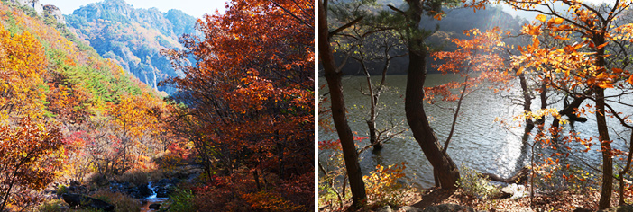

Un petit air de fraîcheur.

Dans l’azur apaisant, des vapeurs blanches en suspension
Flottent dans l’air, légères et gracieuses comme des papillons.
Durant la nuit, les nuages neigeux ont déposé
Leurs flocons sur la nature et la roche des sommets,
Le soleil matinal et radieux les fait étinceler.
Le spectacle est fabuleux car les arbres empourprés
N’ont pas abandonné tout leur feuillage ocre et doré,
Créant ainsi un subtil mélange de coloris variés,
Du vert sombre au céladon, sans oublier les mordorés.
Le tout divinement parsemé de poudreuse immaculée
Se mire dans l’eau pour nous émerveiller,
Imprimer en nous une fresque fraîche, douce et satinée.
Le piton dont la cime flirte avec le firmament
S’est coiffé d’un bonnet duveteux au ton argent.
Les multiples décors sont riches en coloris
Lorsque, opposés au gris tendrement bleuté des pics
Et au saphir des cieux, les feuilles encore soudées
Des grands arbres pourpres et verts de mille éclats mêlés
Font un délicieux tableau qui nous rappelle
Que dame nature est divine, sa beauté est éternelle.

Marie Laborde

